ARAWORD

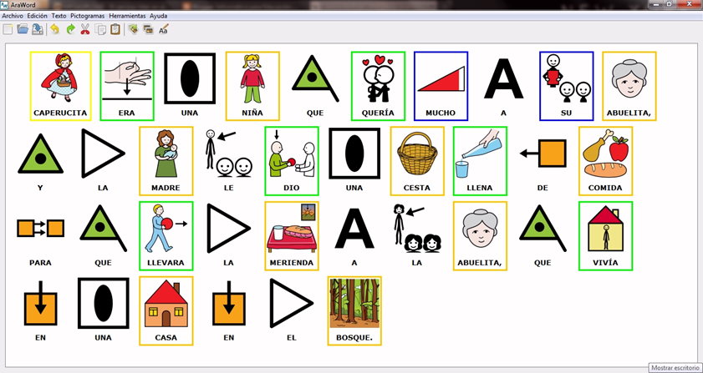
AraWord és una aplicació per a la comunicació augmentativa i alternativa, incorpora un petit processador de textos que permet escriure un text, simultània sobre un pictograma, el que facilita l'elaboració de materials i l'adaptació de textos per a persones amb dificultats o a les primeres fases de l'aprenentatge de la lecto-escriptura.

Documentació del programa
- Pàgina del projecte
- Manual d'ARAWORD en català
- Manual d'ARAWORD, en línia (castellà)

Fer servir ARAWORD a la nostra escola

Posar en marxa el programa
- A l'escriptori seleccioneu la icona Compartits | S | AraWord | AraWord
- En aquesta carpeta seleccioneu l'opció AraWord.sh
- S'obrirà la finestra:
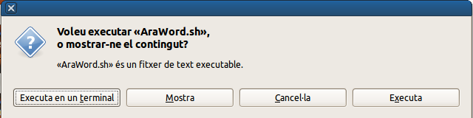
- Cliqueu al botó Executa en un terminal
- S'obrirà el programa AraWiord

Crear una icona a l'escriptori
- 1.- Si penseu fer un ús freqüent de AraWord, podeu crear-vos una icona en el vostre escriptori
- 2.- El primer pas serà accedir a la carpeta on es troba AraWord (Compartits | S | AraWord | AraWord)
- 3.- Premeu les tecles CONTROL i MAÍÚSCULES mentre arrossegueu l'arxiu AraWord.sh al vostre escriptori. Apareixerà una petita icona d'un llaç a la part inferior de la icona.
- 4.- Deixeu la icona de AraWord a l'escriptori i deixeu anar a continuació, no abans, les tecles CONTROL i MAÍUSCULES

Posar la icona de ARAWORD
- 1.- Cliqueu amb el botó secundari del ratolí (habitualment, botó de la dreta del ratolí).
- 2.- Seleccioneu l'opció propietats.
- 3.- A la finestra de propietats cliqueu al requadre esquerra de la icona
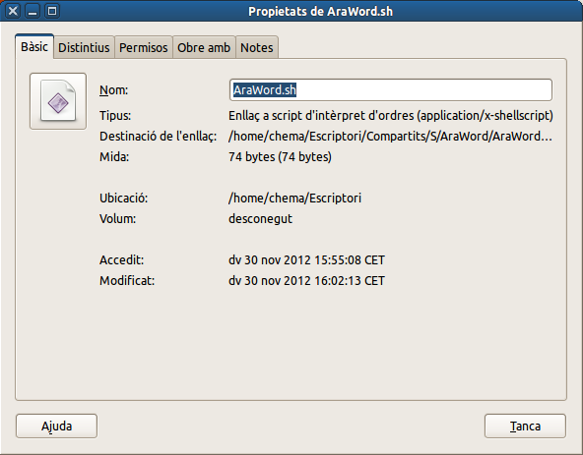
- 4.- A la finestra de navegació accediu a la carpeta Escriptori/Compartits/S/AraWord/AraWord/resources.
- 5.- Seleccioneu una de les dues icones, preferentment logoSmall.png
- 6.- Valideu els canvis, prement els botons Obre i Tanca.


